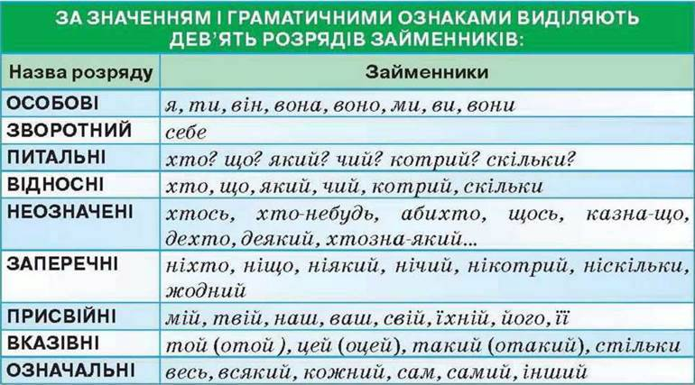

Опрацювати параграф 41. Розглянути і проаналізувати таблицю (вправа 468). Уважно прочитайте правила на стор. 208-210.Виконати вправу 467, 469 (усно), вправа 470,471, 474 (письмово).

